V BOLESŁAWIECKI KONKURS HISTORYCZNY
„Od starożytności do współczesności”
Bolesławiec, 31 stycznia 2025 r.

ZESTAW KONKURSOWY DLA UCZNIÓW KLAS I SZKÓŁ PONADPODSTAWOWYCH
Imię i nazwisko uczestnika/uczestniczki
Szkoła
Liczba punktów | …………………………/50 pkt

Droga Uczennico/ Drogi Uczniu!
Masz przed sobą arkusz zadań dotyczących dziejów Polski i historii powszechnej. Pamiętaj, że na pracę
z całym zestawem masz 45 minut. Składa się on z dwóch części: pierwszej, testowej i drugiej, w której spotkasz się z różnymi typami zadań otwartych. Wszystkie odpowiedzi zaznaczasz i zapisujesz w arkuszu. Pamiętaj, że w przypadku zadań zamkniętych należy zamalować literę, pod którą kryje się prawidłowa odpowiedź. Jeżeli się pomylisz, błędną odpowiedź otocz kółkiem i zaznacz poprawną. Tylko jedna odpowiedź jest poprawna. Pamiętaj, aby uważnie czytać polecenia. Wszelkie trudności zgłaszaj, proszę, komisji konkursowej. Życzymy powodzenia!

Część I. Zadania 1-10. (0-10 p.)
- Twórcami najstarszej cywilizacji w Mezopotamii byli
A | Sumerowie | B | Akadyjczycy | C | Arabowie | D | Babilończycy
- Pierwszą Świątynię Jerozolimską wzniósł
A | Salomon | B | Dawid | C | Herod Wielki | D | Bar Kochba
- Pierwsze imperium na Bliskim Wschodzie stworzył
A | Hammurabi | B | Sargon | C | Nabuchodonozor II | D | Aszurbanipal
- Wskaż wydarzenie, które uważa się za początek średniowiecza.
A | Upadek cesarstwa zachodniorzymskiego w 476 r. | B | Upadek Konstantynopola | C | Początek wojen grecko-perskich | D | Założenie Rzymu
- Amenhotep IV po ogłoszeniu nowej religii państwowej zmienił imię na
A | Cheops | B | Chefren | C | Echnaton | D | Tutenchamon
- Strateg w starożytnej Grecji
A | przygotowywał porządek obrad | B | układał projekty uchwał | C | był dowódcą wojskowym | D | nadzorował urzędników
- Do ostatecznego starcia między Aleksandrem III Wielkim a Dariuszem III doszło pod
A | Gaugamelą w 331 r. p.n.e. | B | Issos w 333 r. p.n.e. | C | Gaugamelą w 333 r. p.n.e. | D | Issos w 331 r. p.n.e.
- Mieszko II został koronowany w
A | 1025 r. | B | 1050 r. | C | 1015 r. | D | 1000 r.
- Pierwszy uniwersytet w Polsce powstał
A | we Wrocławiu | B | w Królewcu | C | w Krakowie | D | w Warszawie
- Pierwszym polskim świętym został
A | Jan Chrzciciel | B | Wojciech Sławnikowic | C | Stanisław ze Szczepanowa | D | Cyryl

Część II
Zadanie 11. (0-1 p.) Przedstaw, na czym polegał renesans karoliński.
____________________________________________________________________________________________________________________________________________________________________________________________________________________________________________________________________________________________________________________________________________________________________________________________________
Zadanie 12. (0-3 p.) Podane postacie historyczne przyporządkuj do wydarzeń. Jedna postać została podana dodatkowo
i nie pasuje do żadnego wydarzenia.

Wydarzenie |  | Postać
- Władca Czech, który w 1038 roku złupił Wielkopolskę, w tym grody w Gnieźnie, Poznaniu i Gieczu | 1._ | - Bolesław Śmiały
- Polski władca panujący w latach 1058-1079 | 2._ | - Władysław Herman
- Najmłodszy syn Bolesława Krzywoustego, który w 1184 r.  został lennikiem Fryderyka Barbarossy | 3._ | - Kazimierz Sprawiedliwy
 |  | - Książę Brzetysław I

Zadanie 13. (0-5 p.) Opisz średniowieczne miasto. W tym celu wymień pięć elementów i przedstaw ich funkcje.
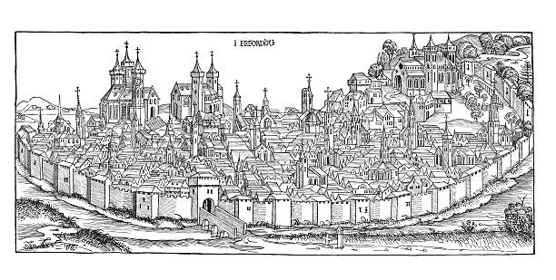
- ______________________________________________________________________________________
- ______________________________________________________________________________________
- ______________________________________________________________________________________
- ______________________________________________________________________________________
- ______________________________________________________________________________________

Zadanie 14. (0-6 p.) Zaznacz prawidłową odpowiedź.
- Cesarz Konstantyn Wielki założył Konstantynopol na początku III w. n.e. | P | F
- Na mocy pokoju w Budziszynie w 1018 roku Milsko i Łużyce przyznano Bolesławowi Chrobremu. | P | F
- Podstawowym zadaniem Biblii ubogich miało być przekazywanie treści religijnych ludziom nieznającym pisma. | P | F
- Obłożenie dodatkowymi podatkami duchowieństwa przez Filipa IV Pięknego było przyczyną konfliktu z papieżem Bonifacym VIII | P | F
- Zamordowanie Jana Husa w Konstancji spowodowało wybuch powstania w Czechach w 1419 roku. | P | F
- Przemysław II został koronowany przez Jakuba Świnkę w Krakowie w 1295 r. | P | F

Zadanie 15. (0-3 p.) Wymień przyczynę i konsekwencję osiedlenia się Zakonu Niemieckiego Najświętszej Marii Panny na ziemiach polskich. Odwołaj się do jednej daty rocznej.
_____________________________________________________________________________________________________________________________________________________________________________________________________________________________________________________________________________________________________________________________________________________________________________________________________________________________________________________________________________________________________
Zadanie 16. (0-3 p.) Przeczytaj tekst źródłowy. Odpowiedz na pytania.
Dopełniwszy tedy państwowego obchodu dwudziestolecia swoich rządów natychmiast przystąpił (Konstantyn) gorliwie do odbudowy i odnawiania budynków kościelnych. Dzieło to podjął zarówno we wszystkich innych miastach, jak w mieście nazwanym jego imieniem. Rozbudował więc dawne Bizancjum, otoczył je potężnymi murami i przyozdobił przeróżnymi budowlami; uczynił z niego miasto równe Rzymowi, stolicy świata, zmienił jego nazwę na […] i w specjalnej ustawie zapewnił mu tytuł drugiego Rzymu.
Sokrates Scholastyk, Historia Kościoła, I. 16, tłum. S. Kazikowski, Warszawa 1986, s. 62-63.

- O jakim mieście jest mowa w powyższym tekście źródłowym?
Odp. ____________________________________________

- Jaki przydomek otrzymał władca wymieniony w powyższym źródle?
Odp. ____________________________________________

- Wymień inne niż wymienione w źródle dzieło tego cesarza.
Odp. _____________________________________________________________________________

Zadanie 17. (0-6 p.) Do podanych definicji dopisz pojęcia.
Definicja | Pojęcie
droga handlowa łącząca północne Imperium Rzymskie z wybrzeżem Bałtyku w okolicach ujścia Wisły
termin oznaczający „ten, który zajmuje pierwsze miejsce, pierwszy”, używany w różnych okresach historycznych w odniesieniu do sprawujących władzę
w starożytności teren położony w Italii podbity przez Starożytny Rzym, w którym ludność nie miała wszystkich praw przysługujących rzymskim obywatelom
w starożytnej Grecji każdy cudzoziemiec, a w Rzymie ten, kto nie był Rzymianinem lub Grekiem
miasto, do którego uciekł w 622 roku Mahomet
systemy rzymskich umocnień granicznych wznoszonych na krańcach imperium szczególnie narażonych na najazdy

Zadanie 18. (0–5 p.) Uzupełnij.
- Zjednoczeni w walce Słowianie stworzyli około 623 r. ponadplemienne państwo zwane w historiografii państwem ________________.
- Bracia określani jako „apostołowie Słowian”, pochodzili z Salonik, zanim wyruszyli na Morawy, prowadzili działalność misjonarską - _________________________
- Od śmierci Karola Wielkiego w 814 r. władzę w państwie Franków sprawował jego syn - _____________
- Pierwszą krucjatę zorganizowano na wezwanie papieża w _________________ (podaj rok)
- Epidemia, która przetoczyła się przez Europę w 1348 r. i pochłonęła życie od 25 do 50 %___________________

Zadanie 19. (0–3 p.) Dokończ zdanie. Zaznacz właściwą odpowiedź spośród podanych, a następnie uzasadnij swój wybór dwoma argumentami, odwołując się do treści mapy.

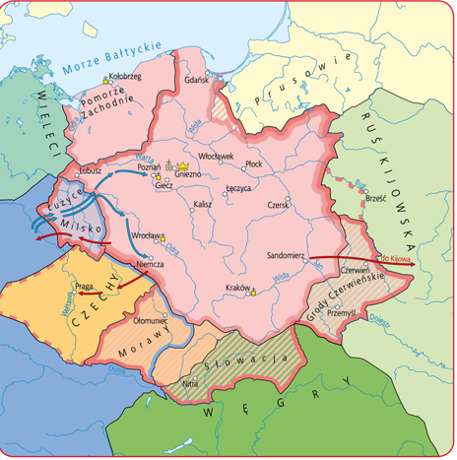
Mapa przedstawia terytorium Polski:
A. Mieszka I B. Bolesława Chrobrego C. Mieszka D. Bolesława Krzywoustego

Uzasadnienie:
____________________________________________________________________________________________________________________________________________________________________________________________________________________________________________________________________________________________________________________________________________________________________________________________________
_________________________________________________________________________________________________Zadanie 20. (0–4 p.) Do jakiego wydarzenia odnosi się obraz Jana Matejki? Wskaż datę i dwie przyczyny.

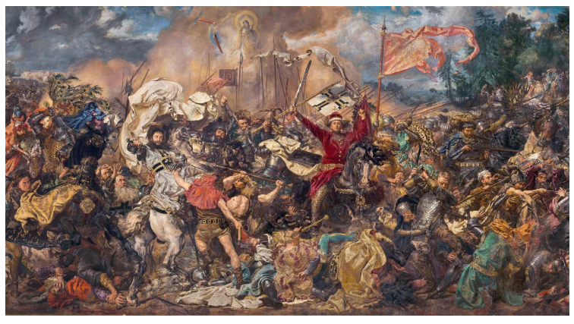  Zadanie 21. (0-1p.) Podane wydarzenia historyczne uszereguj w kolejności chronologicznej. Numerowanie rozpocznij od 1. | - Wydarzenie oraz data:  ____________________________________________  - Przyczyny wydarzenia:  _________________________________________  _________________________________________  _________________________________________  _________________________________________  _________________________________________
   | Wydarzenie
  A. | Koronacja Przemysła II
  B. | Koronacja Władysława Łokietka
  C. | Koronacja Wacława II
Łącznie: 50 pkt

